資訊學科中心辦理「98學年度資訊科技概論教學評量甄選 成果研習活動」實施計畫
壹、依據
依據教育部98年12月28日台中（三）字第0980218092B號函核定辦理。
貳、目的
一、希望資訊教師更加清楚與瞭解資訊科技概論教學評量課程內容，以增進教學之熟悉度。
二、提供豐富教學資源，提昇教師專業知能。
三、藉由研習活動來促進教師彼此間的互動與交流，進而達到教學相長之目的。
參、辦理單位
一、指導單位：教育部(中教司)
二、承辦單位：資訊學科中心－國立臺南第二高級中學
三、協辦單位：國立臺中第二高級中學
肆、辦理內容
一、參加對象：有興趣之教師皆可參加。
二、研習資訊：
日期 | 主題 | 講師 | 地點 | 人數上限 | 參加對象
99年6月22日  (星期二) | 資訊科技概論教學評量甄選心得分享 | 蕭嘉民教師  王秀鶯教師 | 臺中二中  中正堂地下一樓  多媒體視聽教室 | 100人 | 不限
三、研習課程表：
時 間 | 內 容 | 主 講 人
9:00 ~ 9:15 | 報 到
9:15 ~9:30 | 開幕&頒獎 | 王榮發校長
9:30 ~10:20 | 教學評量甄選-心得分享I  ( Java物件導向程式設計-類別與物件) | 蕭嘉民教師
10:20 ~10:30 | 休 息
10:30 ~12:00 | 教學評量甄選-心得分享II  (應用軟體簡介與實作) | 王秀鶯教師
12:00 ~ | 賦 歸
四、報名方式：
1.報名時間：即日起至99年6月18日。
2.報名網址：全國教師在職進修資訊網，網址http://inservice.edu.tw。
3.報名事宜聯絡人：許雅婷小姐，電話：06-2514526轉608。
4.電子郵件：yatin731106@mail.tnssh.tn.edu.tw。
5.全國教師在職進修資訊網之報名方式：使用者登入⇨點選"依開課縣市查詢"
⇨點選"台南市/北區"⇨點選"高中(含完全中學高中部及綜合中學高中部)"⇨
即可看到研習資訊。
五、研習時數：全程參加人員核發3小時研習時數。
六、注意事項：
1.參加人員請以公差假登記，差旅費由原服務學校支付。
2.為避免場地學校停車位不足，請儘量共乘或利用大眾運輸工具前往。
3.參加研習教師請自行訂購車票、機票與選擇住宿場所。
4.已報名研習之教師，請務必準時參加。
5.為響應環保政策，請老師自備茶杯。
伍、交通位置圖
國立台中二中 地址：台中市英士路109號 TEL：(04) 2202-1521
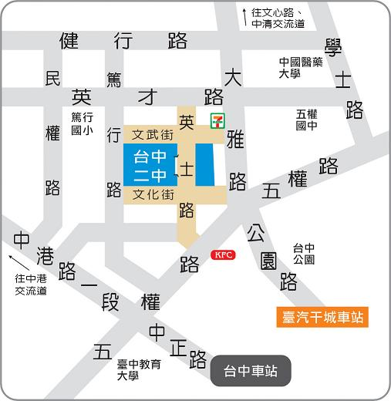
校園平面圖 (研習地點在中正堂地下一樓多媒體視聽教室）
